INSTRUCCIONES:

REPRODUCIR LOS EJEMPLOS DE LOS QUERIES ILUSTRADOS EN EL MANUAL “SQLBAS03 OK” (LAMINAS 1 A 16) UTILIZANDO LAS TABLAS IBMUSER.EMP E IBMUSER.DEPT Y CAPTURANDO PARA CADA CASO 2 PANTALLAS: PANTALLA CON LA CODIFICACIÓN DEL QUERY Y PANTALLA CON LA SALIDA DE LA EJECUCIÓN DEL QUERY (INCLUYENDO POSIBLES PANTALLAS DE ERROR).

DB

EMPNO FIRSTNAME MIDNIT LASTNAME WORKDEPT PHONENO HIREDATE JOB EDLEVEL SEX BIRTHDATE SALARY BONUS

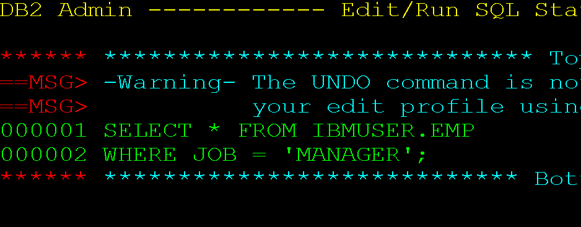

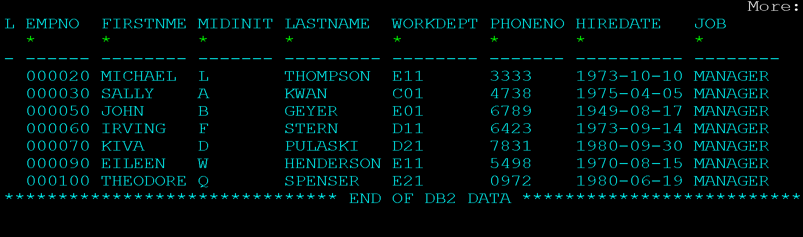

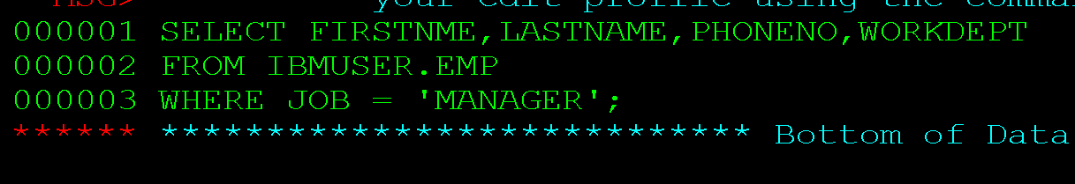

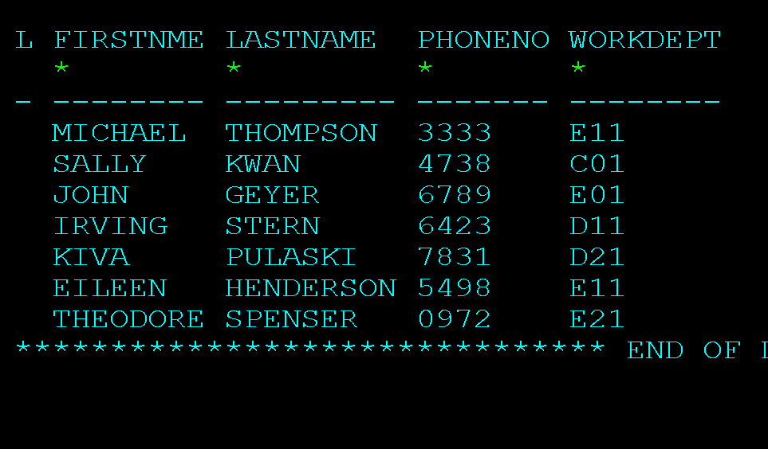

**SELECT CVE**

**FROM AM**

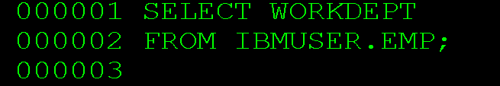

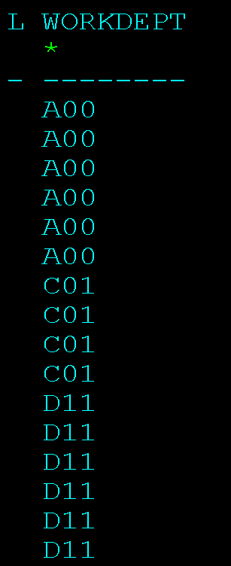

**SELECT DISTINCT CVE**

**FROM AM**

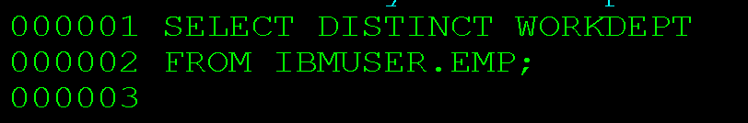

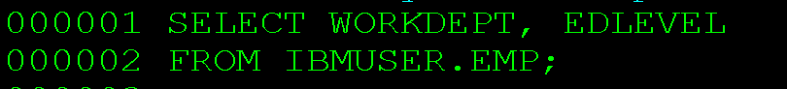

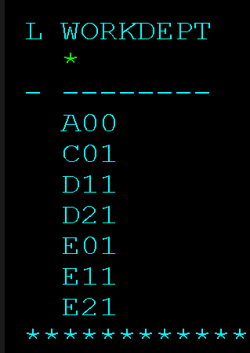

DISTINCT



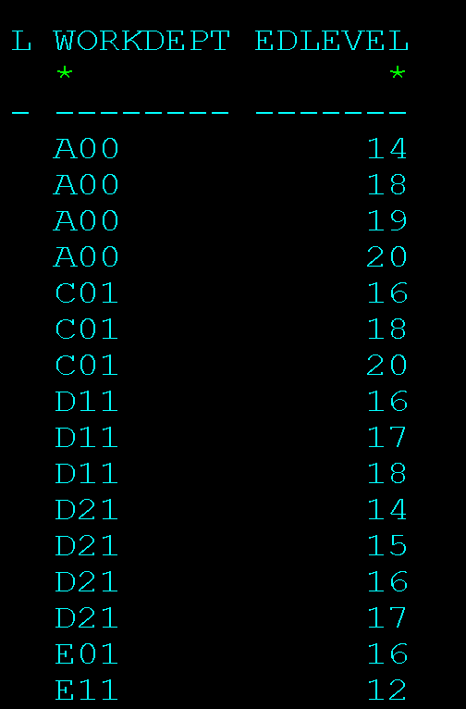

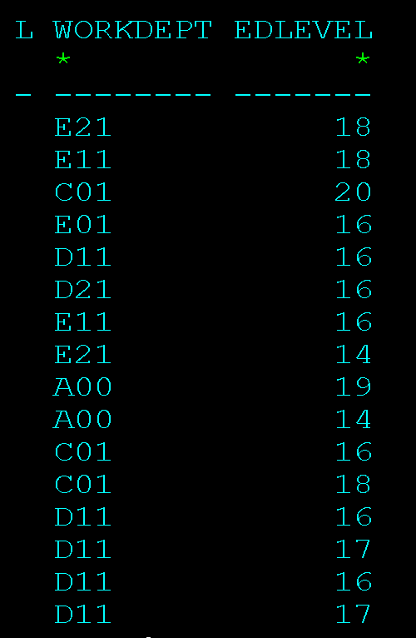

OPERACIONES ARITMETICAS

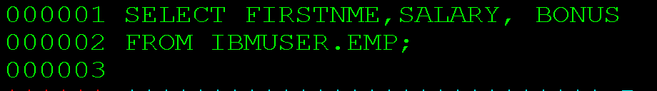

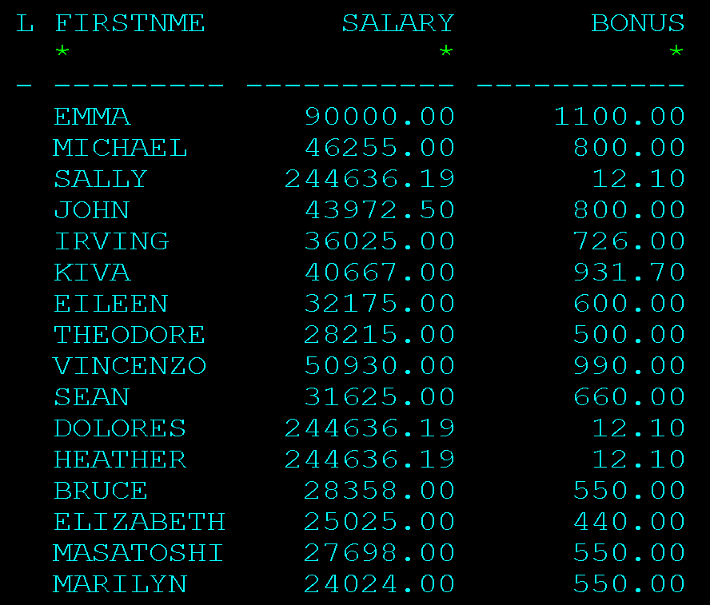

SALARY*12

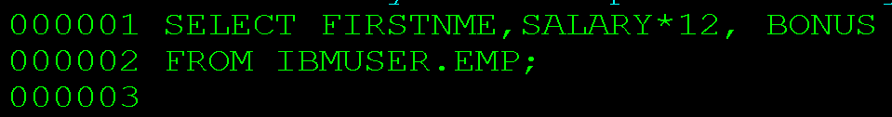

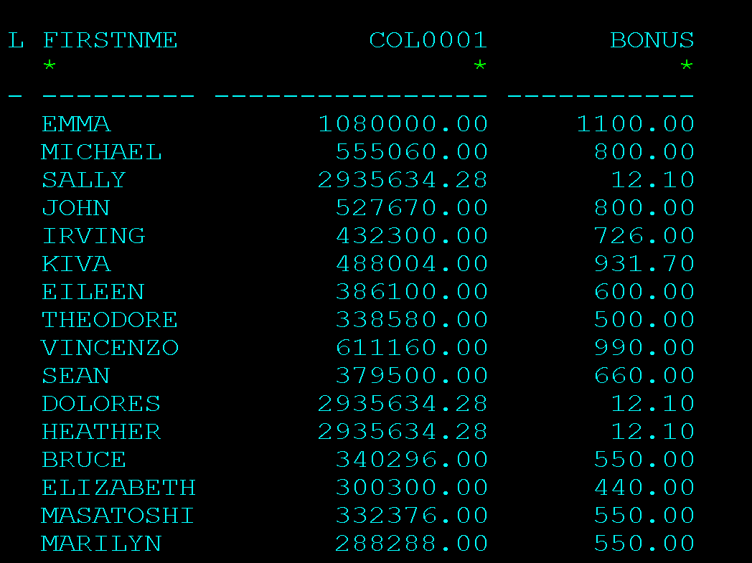

BONUS > 600

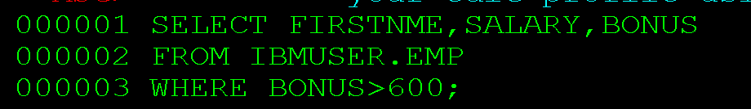

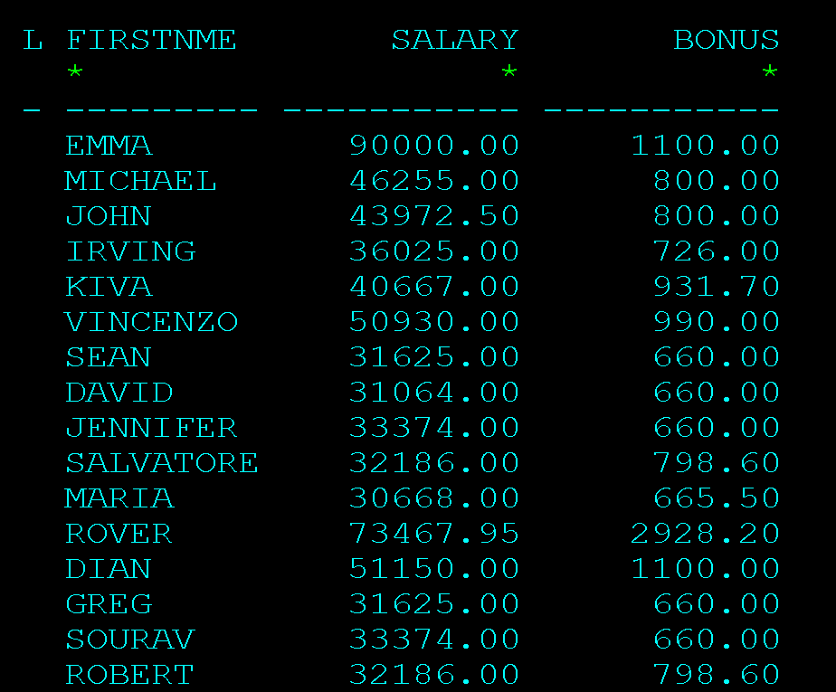

BONUS > 600 Y SALARY <50,000

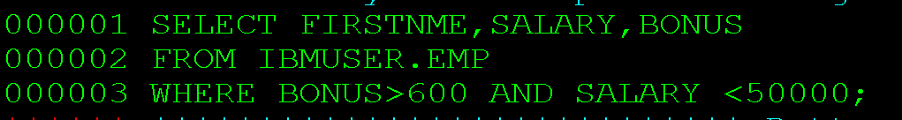

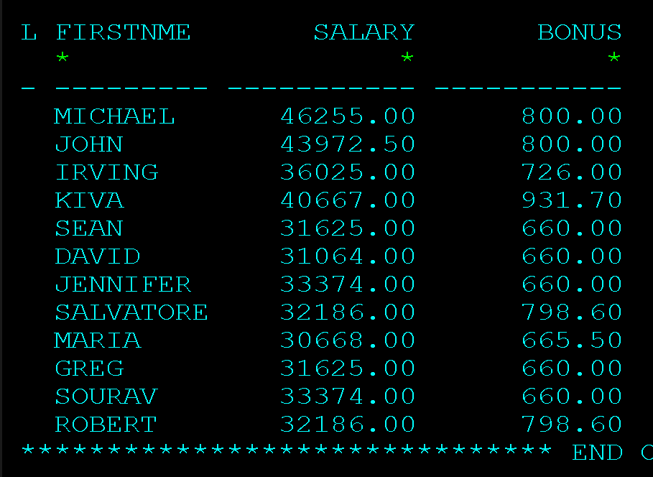

ORDER BY



